**Fifa Dev Edition**

**020**

**Radius College**

**14-04-2014**

Plan van aanpak



**Inhoudsopgave**

## Inleiding3

## Werkdoelen4

### Achtergronden4

### Doelstelling4

### De opdracht4

## Project Activiteiten5

## Project Grenzen6

### Beschrijving van de genoemde rollen6

## Producten7

## Kwaliteit8

## Project Organisatie9

## Kosten en Baten10

### Inleiding10

### Kosten10

### Baten10

## Risicio Analyse11

## Ten Slotte12

‘

# Inleiding

## Achtergronden

Met dit project maak je kennis met het ontwikkelen van een website met

html, css en php.

De bedoeling is dat wij een website gaan maken waarbij de teams, wedstrijdschema

en doelpunten in een database worden opgeslagen

## Doelstelling

Een werkende website, die alle functies bevat wat in het project hoort, dit door veel kennis op te doen van php. Onze doelstelling is verder dat we niet gaan kopiëren/plakken van internet. En er zelf uitkomen samen.

## De opdracht

Een website maken met een database

# Werkdoelen

|  |  |
| --- | --- |
| **Project** | **WERKDOELEN VAN DIT PROJECT:** |
| Onze projectgroep heeft de volgende werkdoelen nodig om een goede oplossing / een goed resultaat te bereiken: | |
| 1. Een goede documentatie bijhouden om mooi en effectief te werk te gaan. | |
| 1. Streven naar strak design, geen afgeraffelende website. | |
| 1. Kennis uitbreiden van php, CSS en HTML | |
| 1. In ieder geval een voldoende halen, een hoog cijfer is altijd leuk. | |
| 1. Een goede samenwerking voor snellere vooruitgang | |

# Project Activiteiten

- Database ontwerp maken

- Database bouwen

- Taak verdeling MS project

- Prototypen maken

- Acceptatie testen maken

- Code testen

- Tutorials maken

- Uitleg over tutorials

- Samenwerkings contract

- Evaluatie

- Storyboard maken

- Bereikbaarheidslijst maken

- Rapport van Git gegevens

- Bewijskaarten maken

- Teamreflectie proces/product

# Project Grenzen

## Wat willen we in ons project verwerken?

Admin Panel  
- Invoeren resultaten  
- Invoeren teams en spelers  
Index  
Wedstrijdschema  
Resultaten  
Poules  
Topscorers   
Teams  
Livestream

# Producten

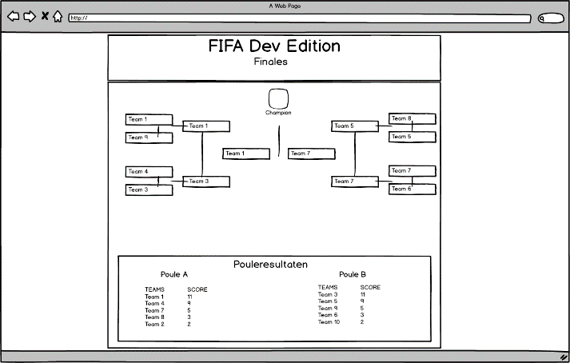Live Stream Finales

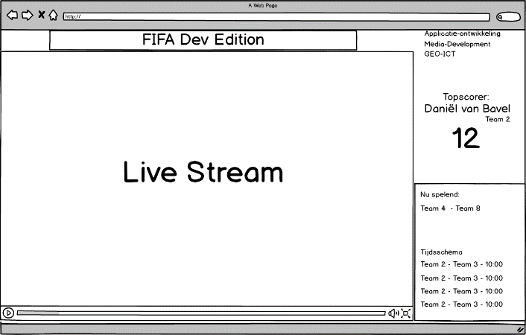

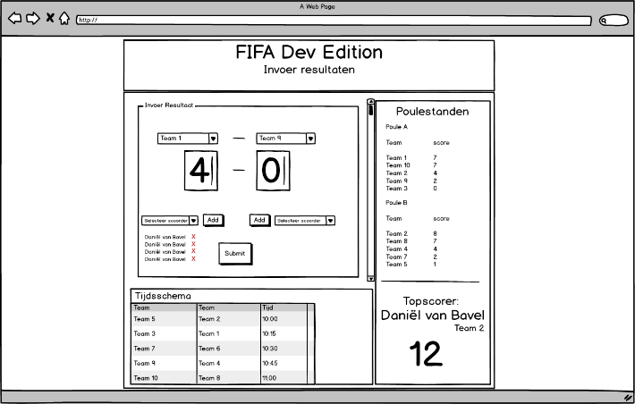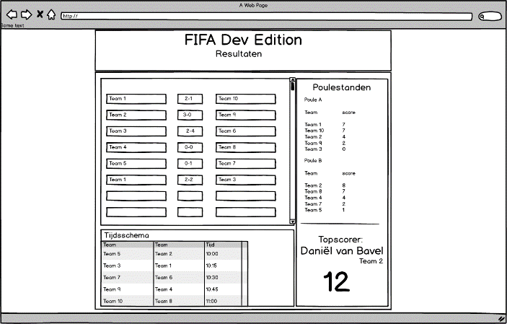Resultaten Invoer resultaten

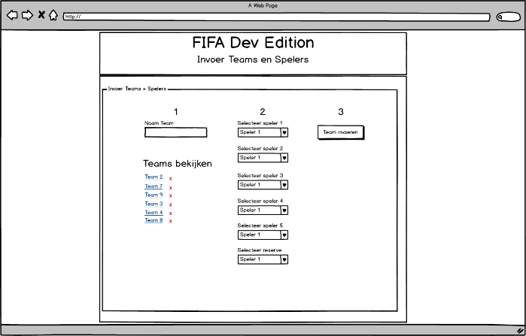Invoer Teams en Spelers

# Kwaliteit

Met een strakke planning kunnen de taken zorgvuldig uitgevoerd worden. Met duidelijke conventies en afspraken heeft elk groepslid een duidelijk beeld van het project.

Het realiseren van de applicatie wordt projectmatig uitgevoerd. Als alles goed wordt geregistreerd zal alles terug te vinden zijn met logs in het algemene document, in de planning en in het Git hub projectaccount.

# Project organisatie

|  |  |
| --- | --- |
| **Developers** | **Begeleiders** |
| Koen de Bont | Fedde van Gils |
| Nick de Koning |  |
| Jordy Vissers |  |

## Beschrijving van de genoemde rollen

**Teamleider:** regelt de taken, en wie welke taak heeft. Verder is de teamleider altijd op tijd, om alles aan te sturen.

**Leaddeveloper:** is verantwoordelijk voor alle codes.

**Databaseunit:** is verantwoordelijk voor de databasegegevens.

**Githubmanager:** is verantwoordelijk voor de github.

# Kosten en baten

## Inleiding

Hierbij alle kosten en baten voor dit project als u vragen heeft horen wij dit graag.

## Kosten

N.V.T.

## Baten

* Kennis making met het Project
* Tijds verdrijf
* Succesvol systeem programmeren

# Risico Analyse

## Wijziging in samenstelling projectgroep

De kans dat er daadwerkelijk wordt veranderd in de samenwerking om wat voor reden dan is er klein, ook is dit fataal voor de ander omdat er dan die gene dan opeens heel veel werk alleen zou moeten doen. Dit zouden wij allebei niet kunnen opvangen en zou dus onvoldoende voor project worden.

## Onvoldoende kennis/niveau bij projectleden

Dit is een hele grote kans omdat je altijd tegen problemen aanloopt die je in  
eerste instantie niet zou hebben verwacht. Maar zolang wij op tijd dingen vragen of dingen gaan uitzoeken moet hier altijd een oplossing voor te vinden zijn.

## Onvoldoende motivatie bij projectleden

Bij onvoldoende motivatie lijdt dit door vertraging in het werk en zou toch negatieve gevolgen kunnen hebben. Dit moet worden voorkomen door de moed erin te houden en alles eraan doen om een goed project neer te zetten. Mocht deze motivatie toch wegvallen bij een van de groepsleden. Moet dit worden aangegeven om slechte resultaten te weerhouden.

## Ongeschikte projectbegeleider

De gevolgen bij een ongeschikte projectbegeleider is dat er onvoldoende informatie zou worden gegeven. Of een slechte communicatie. Dit zou voorkomen kunnen worden door op tijd afspraken te maken. En deze van 2 kanten nakomen.

## Onvoldoende projectgrenzen

Bij onvoldoende projectgrenzen zou de werkhouding kunnen beïnvloeden, zodra dit het geval is moeten de projectgrenzen worden bijgesteld.

## Tijdsnood

De tijdnood is groot, maar zolang wij altijd door blijven werken is er weinig kans dat het werk niet op tijd af komt, Ook is de motivatie hoog om het project goed af te ronden.

## Onvoldoende aansturing project begeleider

Bij onvoldoende aansturing is er te weinig informatie en een hele slechte start dit kan lijden tot onduidelijk heden wat weer kan lijden tot werk vertraging.

# Ten slotte

Wij hopen u genoeg te hebben geïnformeerd met dit plan van aanpak en hopen op een succesvol einde van het project.